Инженерная школа информационных технологий и робототехники

Направление 09.03.01 «Информатика и вычислительная техника»

Отделение информационных технологий

Отчёт по теме

**«Разработка библиотеки для работы дисплея МЭЛТ MT-16S2H-2VLW-3V0 на платформе STM32»**

по дисциплине «Творческий проект»

Выполнил:

студент гр. 8В11 _____________ Елькин В.Е.

___.___.______

Проверил:

Кандидат технических наук отделения ИТ

оценка (до 30 баллов): _____________

к защите допускаю _____________ Мыцко Е. А.

___.___.______

Содержание

Введение 3

Цели и задачи 3

Микроконтроллеры 4

Почему ARM? 4

Обзор плат 5

1.1. STM32 Ultra Low Power MCU’s 5

1.2. STM32 High Performance MCU’s 6

1.3. STM32 Mainstream MCU’s 7

1.4. STM32 Wireless MCU’s 8

Обзор сред разработки 9

1.1. Arduino IDE 9

1.2. STM32CubeMX 9

1.3. Atollic 10

1.4. Keil 10

1.5. IDE System Workbench for STM32 11

1.6. IAR Embedded Workbench IDE 12

1.7. Coocox 12

Работа с дисплеем 13

Список источников: 14

# Введение

С каждым годом доля электроники в самых разнообразных товарах: от детских игрушек, до электроавтомобилей. Даже начинающий может при желании разобраться в работе платы и, например, припаять провода, но не каждый может заставить данную конструкцию работать. Действительно, для начинающих это является своеобразной проблемой, потому что после повторения элементарных проектов, например, мигание светодиодом на плате, работа со всеми портами входа/выхода, хочется разработать собственное устройство, с использование базы микросхем. Если с подключение не должно возникнуть особых затруднений, то с работой с датчиком/сенсором могут возникнуть проблемы. Ведь для того, чтобы обратиться из микроконтроллера, нужна библиотека – набор готовых функций, которая позволит конфигурировать сенсор или получать из него данные. Да, существует множество библиотек с открытым исходным кодом. Но, а что делать в том случае, если она написана некомпетентным разработчиком, имеет ошибки в написании кода или просто не отвечает вашим требованиям, или вовсе датчик настолько не востребован, что на него нет библиотек?

# Цели и задачи

Создание удобной и интуитивно понятной библиотеки для работы с дисплеями на базе микроконтроллеров STM32

Для выполнения данной цели я поставил перед собой несколько задач:

* Провести анализ микроконтроллеров на рынке
* Провести обзор плат выбранного семейства
* Провести обзор сред разработки
* Выбрать плату и датчики для работы
* Оценить достоинства/недостатки библиотек на похожих устройствах
* Реализовать работу с протоколами IIC и SPI
* Реализовать логику библиотеки (отрисовка базовых символов, работа с изображениями)
* Реализовать дополнительные функции библиотеки (рисование пользовательских символов)
* Построить и реализовать принципиальную схему
* Протестировать библиотеку на плате
* Сделать выводы на основе других библиотек

В текущем семестре планируется выполнить следующие задачи:

* Провести анализ микроконтроллеров на рынке
* Провести обзор плат выбранного семейства
* Провести обзор сред разработки
* Выбрать плату и датчики для работы
* Оценить достоинства/недостатки библиотек на похожих устройствах

# Микроконтроллеры

**Микроконтроллер** – это специальная микросхема, предназначенная для управления различными электронными устройствами. Микроконтроллеры впервые появились в том же году, что и микропроцессоры общего назначения (1971). Микроконтроллер сочетает на одном кристалле функции процессора и периферийных устройств, содержит ОЗУ и (или) ПЗУ и является, по сути, **однокристальным компьютером**, способный выполнять относительно простые задачи. **Отличается** от **микропроцессора** интегрированными в микросхему устройствами ввода-вывода, таймерами, АЦП/ЦАП и другими периферийными устройствами.

Наиболее популярными семействами микроконтроллеров являются следующие:

**ARM** – 32- и 64-битные микроконтроллеры с архитектурой, в которой быстродействие увеличивается за счёт упрощения инструкций

**AVR** – семейство 8-битных микроконтроллеров фирмы Atmel

**MCS 51 (Intel 8051)** – однокристальные, 8-разрядные микроконтроллеры гарвардской архитектуры, которые были впервые произведены Intel в 1980 год

**PIC** — серия микроконтроллеров гарвардской архитектуры для расширения периферийных возможностей ввода-вывода микропроцессоров.

# Почему ARM?

Для решения задач своего проекта я буду использовать семейство ARM микроконтроллеров. На это есть несколько причин:

* Более современная и удобная архитектура;
* Более высокий показатель цена/качество;
* Универсальность;

Поэтому, в нашем проекте подробно мы будем рассматривать ARM-семейство микроконтроллеров.

STM32 – это семейство 32-битных микроконтроллеров производства компании STMicroelectronics, построенных на ARM архитектуре. Семейство STM32 микроконтроллеров состоит из 16 серий, каждая из которых отличается архитектурой, физическими характеристиками, особенностями. Условно все серии можно разделить 4 группы: высокопроизводительные, широкого применения, энергосберегающие, беспроводные микроконтроллеры.

Рассмотрим каждую группу и серии в них по отдельности.

# Обзор плат

## STM32 Ultra Low Power MCU’s

Микроконтроллеры данной группы славятся безумной экономией энергии.

Если на плату не поступает сигналов о выполнении команд, то зачем ей работать в это время в полную силу? Также решили и инженеры и добавили возможность с помощью кода «усыплять» микроконтроллер, благодаря чему он потреблять примерно в 50 раз уменьшать потребление энергии в моменты простоя.

Выбор ST плат со сверхнизким энергопотреблением является правильным выбором для приложений, работающих от батареи или питаемых от источника энергии, которые требуют сверхдлинного срока службы.

Таблица 1. Микроконтроллеры STM32 низкого энергопотребления

|  |  |  |  |  |  |
| --- | --- | --- | --- | --- | --- |
| Название серии | Ядро ARM | Максимальная частота ядра(Гц) | Объём Flash памяти  (Кб) | Объём RAM  (Кб) | Особенности |
| L0 | Cortex-M0+ | 32 | До 192 | До 20 | Энергосберегающий режим: 230 нА  Рабочий режим: 49 μА |
| L1 | Cortex-M3 | 32 | От 32 до 512 | От 4 до 80 | Энергосберегающий режим: 280 нА  Рабочий режим: 177 μА |
| L4 | Cortex-M4 | 80 | От 64 до 1024 | 40 - 320 | Энергосберегающий режим: 8 нА  Рабочий режим: 28 μА |
| L4+ | Cortex-M4 | 120 | До 2048 | 640 | Энергосберегающий режим: 20 нА  Рабочий режим: 41 μА |
| L5 | Cortex-M33 | 110 | От 256 до 512 | 256 | Спящий режим: 3 нА  Рабочий режим: 62 μА |
| U5 | Cortex-  M33 | 160 | От 1024 до 2048 | 786 | Спящий режим: до 1,7 нА  Рабочий режим: 19 μА |

## STM32 High Performance MCU’s

Высокопроизводительная платформа MCU STM32 использует технологию энергонезависимой памяти (NVM) ST для объединения:

Лучшая в своем классе производительность системы для выполнения кода, передачи и обработки данных

Высокая интеграция: самый большой диапазон плотности встроенной памяти и расширенные периферийные устройства

Энергоэффективность

От начального уровня до высокопроизводительных микроконтроллеров, наша высокопроизводительная платформа MCU STM32 включает в себя четыре серии совместимых продуктов.

Таблица 2. Высокопроизводительные микроконтроллеры STM32

|  |  |  |  |  |  |
| --- | --- | --- | --- | --- | --- |
| Название серии | Ядро ARM | Максимальная частота ядра(Гц) | Объём Flash памяти  (Кб) | Объём RAM  (Кб) | Особенности |
| F2 | Cortex-M3 | 120 | От 128 до 1024 | До 128 | ART Accelerator(ускорителем памяти реального времени), Ethernet MAC, USB 2.0, OTG, интерфейсом камеры, поддержка аппаратного шифрования и интерфейса внешней памяти. |
| F4 | Cortex-M4F | 180 | От 64 до 2056 | До 384 | Поддержка Ethernet, USB 2.0, SDIO, SPI, USART, I2C,CAN-контроллеры, DCMI, FSMC. |
| F7 | Cortex-M7F | 216 | От 64 до 2056 | 256 - 512 | До 168 портов, Quad-SPI контроллер внешней памяти, SPDIF – аудио-контроллер, HDMI контроллер, 16-битный таймер. |
| H7 | Cortex-M4F | 240 | 128-2048 | До 1,4 Мбайт | TFT-LCD, JPEG codec, Ethernet, Chrom-GRC™, optional embedded SMPS, dual Octo-SPI with on-the-fly decryption |
| Cortex-M7F | 480 |

## STM32 Mainstream MCU’s

Основное семейство STM32 предназначено для широкого спектра приложений и обеспечивает разработчикам встраиваемых систем гибкость системы. Четыре серии STM32 Mainstream предлагают широкий диапазон производительности в ядре.

Такие устройства способны управлять приложениями в реальном времени, например, управлять двигателем и сложными приложениями для цифрового преобразования мощности.

Архитектура устройства хорошо сбалансирована по стоимости, что очень важно для выхода на потребительские рынки.

Таблица 3. Микроконтроллеры STM32 широкого применения

|  |  |  |  |  |  |
| --- | --- | --- | --- | --- | --- |
| Название серии | Ядро ARM | Максимальная частота ядра(Гц) | Объём Flash памяти  (Кб) | Объём RAM  (Кб) | Особенности |
| F0 | Cortex-M0 | 48 | 16-256 | 4-32 | Оптимальный баланс стоимости/производительности/набора периферии для встраиваемых приложений |
| F1 | Cortex-M3 | 72 | 16-1024 | 4-96 | Ethernet MAC, CAN and USB 2.0 OTG, motor control |
| F3 | Cortex-M4F | 72 | 16-512 | 16-80 | Серия микроконтроллеров для смешанных сигналов, содержит на кристалле богатый набор компараторов, операционных усилителей, дельта-сигма АЦП, АЦП последовательного приближения и т. д. |
| G0 | Cortex-M0+ | 64 | 16-512 | До 128 | Оптимальный баланс стоимости/производительности/набора периферии для встраиваемых приложений |
| G4 | Cortex-M4F | 170 | 32-512 | До 32 | Серия микроконтроллеров для смешанных сигналов, содержит на кристалле богатый набор компараторов, операционных усилителей, дельта-сигма АЦП, АЦП последовательного приближения и т. д. |

## STM32 Wireless MCU’s

Микроконтроллеры STM32Wx обеспечивают беспроводное подключение к линейке микроконтроллеров STM32. Они охватывают диапазон частот ниже 1 ГГц, а также диапазон частот 2,4 ГГц. Они просты в использовании, надежны и идеально подходят для широкого спектра промышленных и потребительских применений. Таким образом, решения STM32Wx идеально подходят для приложений реального времени и/или с высокой энергоэффективностью, например, для IOT проектов.

Линейка STM32Wx включает в себя две серии с различными радиопротоколами: STM32WB и STM32WL.

Таблица 4. Беспроводные микроконтроллеры STM32

|  |  |  |  |  |  |
| --- | --- | --- | --- | --- | --- |
| Название серии | Ядро ARM | Максимальная частота ядра(Гц) | Объём Flash памяти  (Кб) | Объём RAM  (Кб) | Особенности |
| WB | Cortex-M4,  Cortex-M0+ | 64  32 | 256-1024 | До 256 | Поддержка множества протоколов связи Bluetooth LE 5.2 и IEEE 802.15.4, Zigbee ® и Thread. |
| WL | Cortex-M4 | 48 | До 256 | До 64 | Встроенный радиотрансивер, поддерживающий sub-GHz radio: модуляции — LoRa®, (G)FSK, (G)MSK, BPSK |

# Обзор сред разработки

Для работы с платами нужно написать программу – последовательность команд. Программирование может происходить на нескольких языках: С, Assembler, MicroPython. Также есть возможность совмещения двух языков, написать программу на язык C с вставками кода Assembler. Для реализации проекта я буду использовать язык C, т.к. он более универсальный.

Для написания программ используются различные среды разработки. Рассмотрим каждую из них по отдельности.

## Arduino IDE

Данная среда разработки подойдёт новичкам, которые хотят получше разобраться в программировании плат. Первоначально среда предназначалась для прошивки AVR-микроконтроллеров, поэтому для возможности работы с STM32 платами придётся немного «заморочиться» и выполнить небольшую настройку. Для этого нужно установить файлы платы либо через менеджер плат Arduino, либо загрузку из Интернета и копирование файлов в папку оборудования.

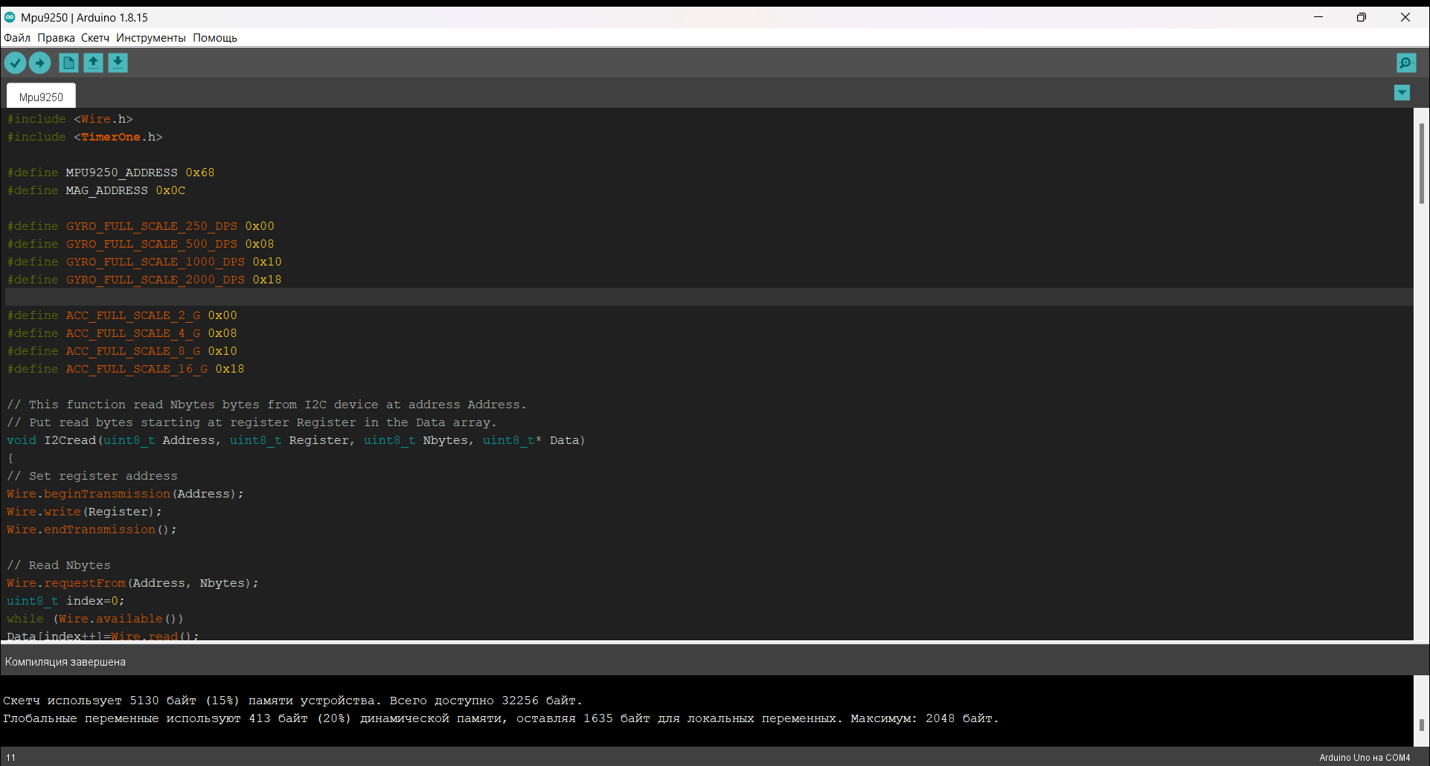

Рисунок 1. Внешний вид программы Arduino IDE

## STM32CubeMX

STM32CubeMX - это графический инструмент, который позволяет очень легко настраивать микроконтроллеры семейства STM32, а также генерировать соответствующий код на основе языка C для ядра ARM Cortex-M или ARM Cortex-A.

Сначала нужно выбрать любую плату микроконтроллера STMicrolectronics. Далее можно выбрать конфигурацию выводов, добавить периферийные устройства, и даже рассчитать количество потребляемой энергии системой.

Главным плюсом данной среды является автосборка проекта. После выполнения графической части, весь проект можно перевести в код. Но это же является и главным минусом, т.к. при таком решении сгенерироваться не самый оптимизируемый код.

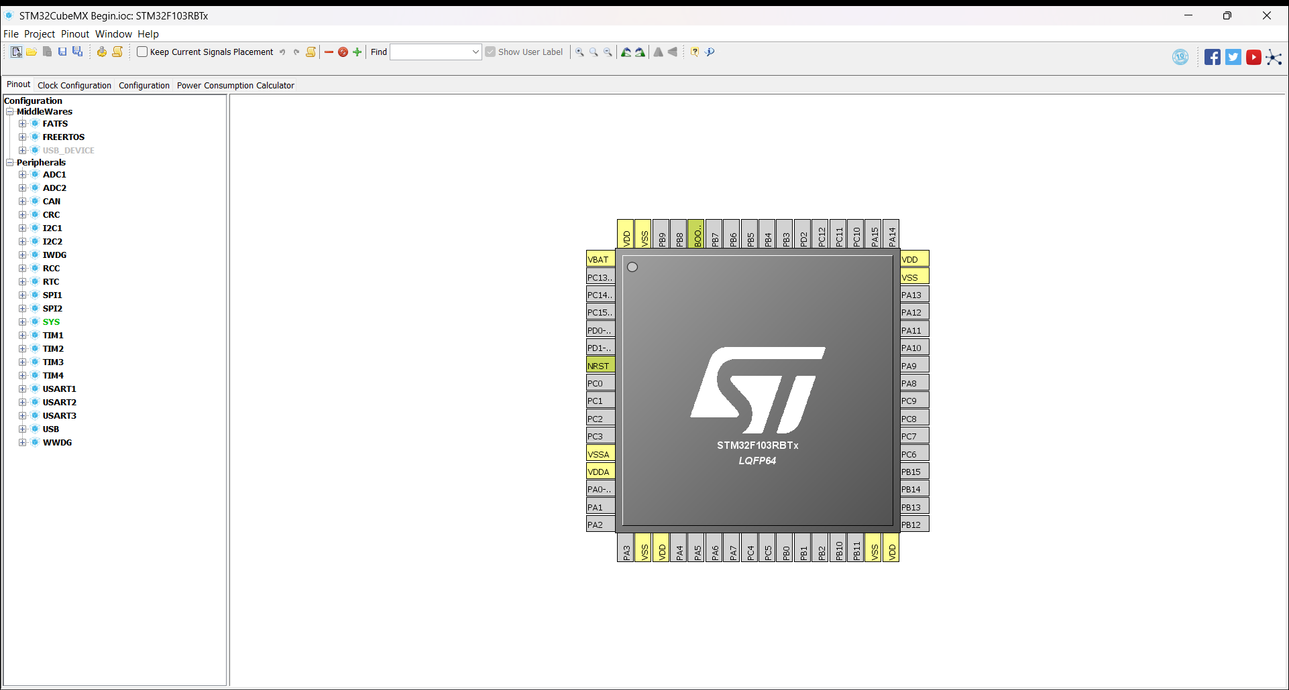

Рисунок 2. Внешний вид программы STM32CubeMX

## Atollic

Atollic TrueStudio – это бесплатная и официальная среда программирования (IDE) компании ST, созданная на базе Eclipse.

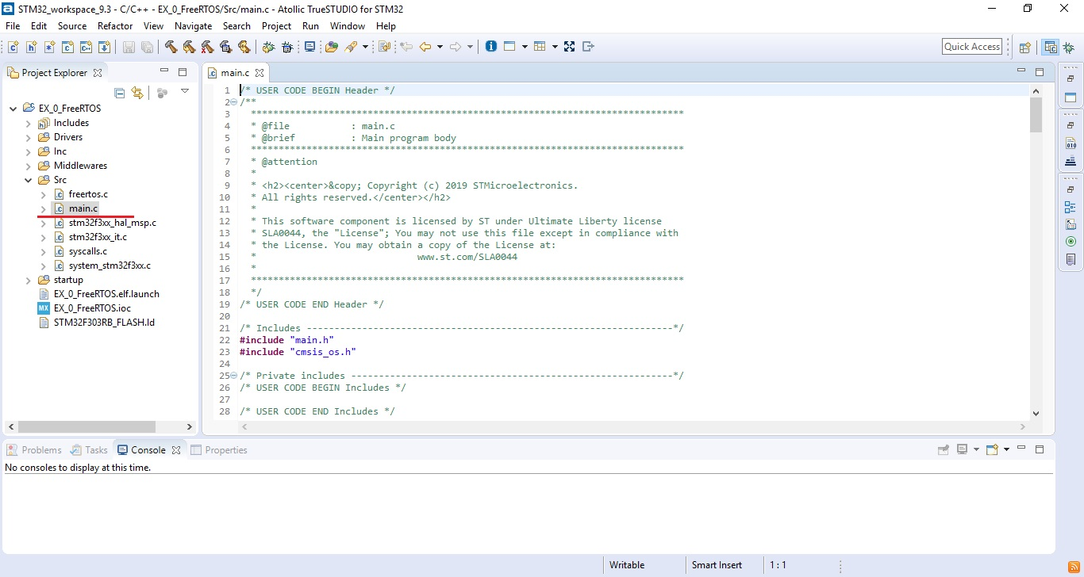

Рисунок 3. Внешний вид программы Atollic TrueStudio

## Keil

Keil uVision - это интегрированная среда разработки, которая поддерживает микроконтроллеры работу с микроконтроллерами ARM.

С помощью большой базы данных микроконтроллеров можно создать проект любой степени сложности. При помощи встроенного отладчика демонстрируется достоверная работа ядра и его периферийного оборудования, на виртуальной модели микроконтроллера.

Из недостатков: бесплатная версия сильно урезана, ограничение размера кода – 32 Кб ограничивает вас в создании больших проектов.

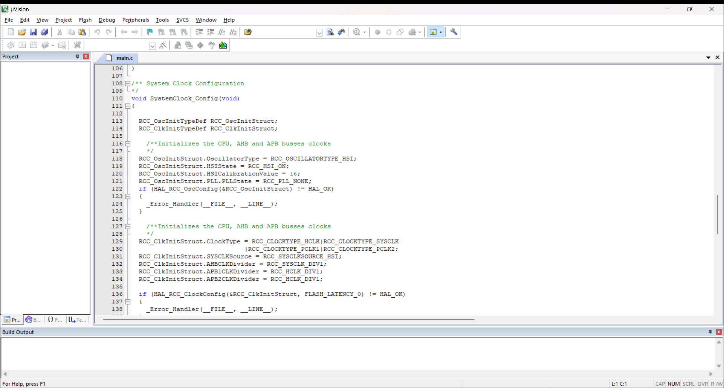

Рисунок 4. Внешний вид программы Keil uVision

## IDE System Workbench for STM32

Набор инструментов SW4STM32 представляет собой бесплатную среду разработки программного обеспечения, которая поддерживает полный спектр микроконтроллеров STM32 и связанных с ними плат.

Основное отличие от остальных IDE является база Eclipse, на которой написана данная среда разработки, поэтому она станет идеальным выбор для Java-программистов.

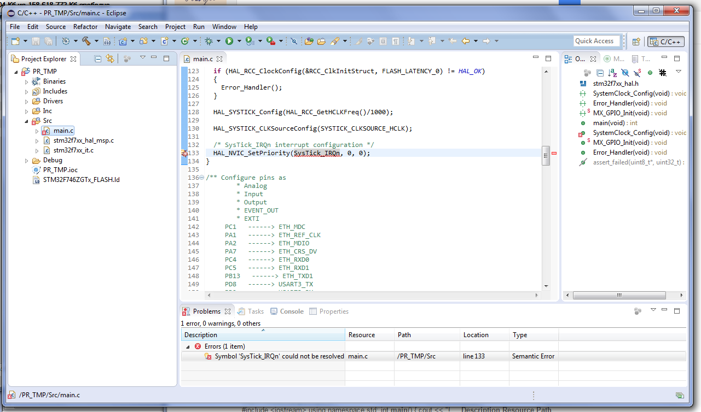

Рисунок 5. Внешний вид программы System Workbench for STM32

## IAR Embedded Workbench IDE

Данная среда разработки очень похожа на предыдущую

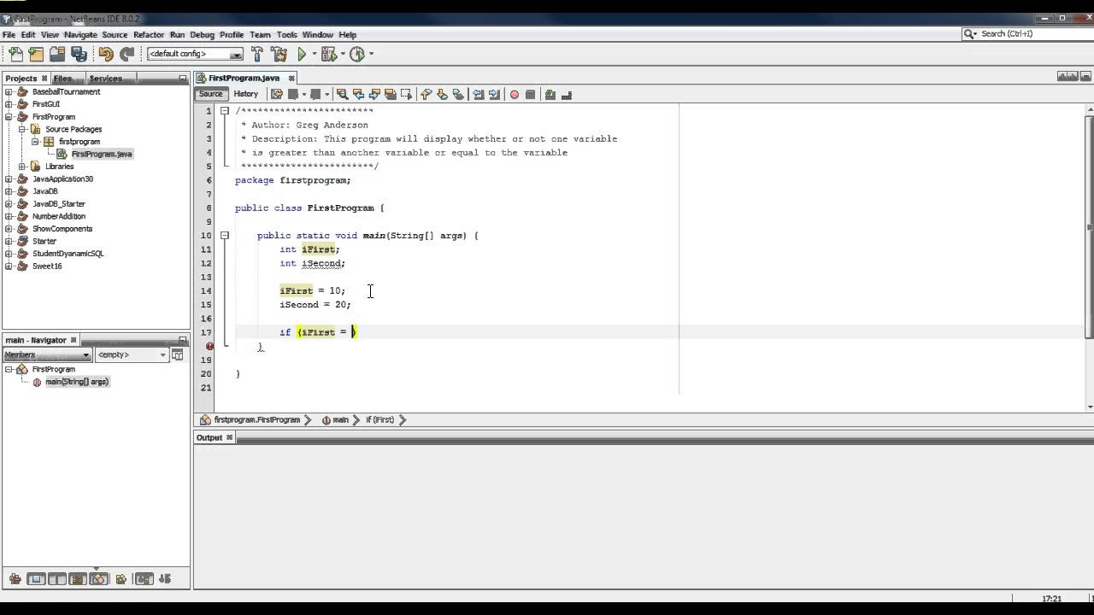

Рисунок 6. Внешний вид программы IAR

## Coocox

CoIDE - это бесплатная среда разработки программного обеспечения, основанная на Eclipse и GCC C/C++, которая была настроена и упрощена, чтобы предоставить пользователям легкий доступ к микроконтроллерам ARM

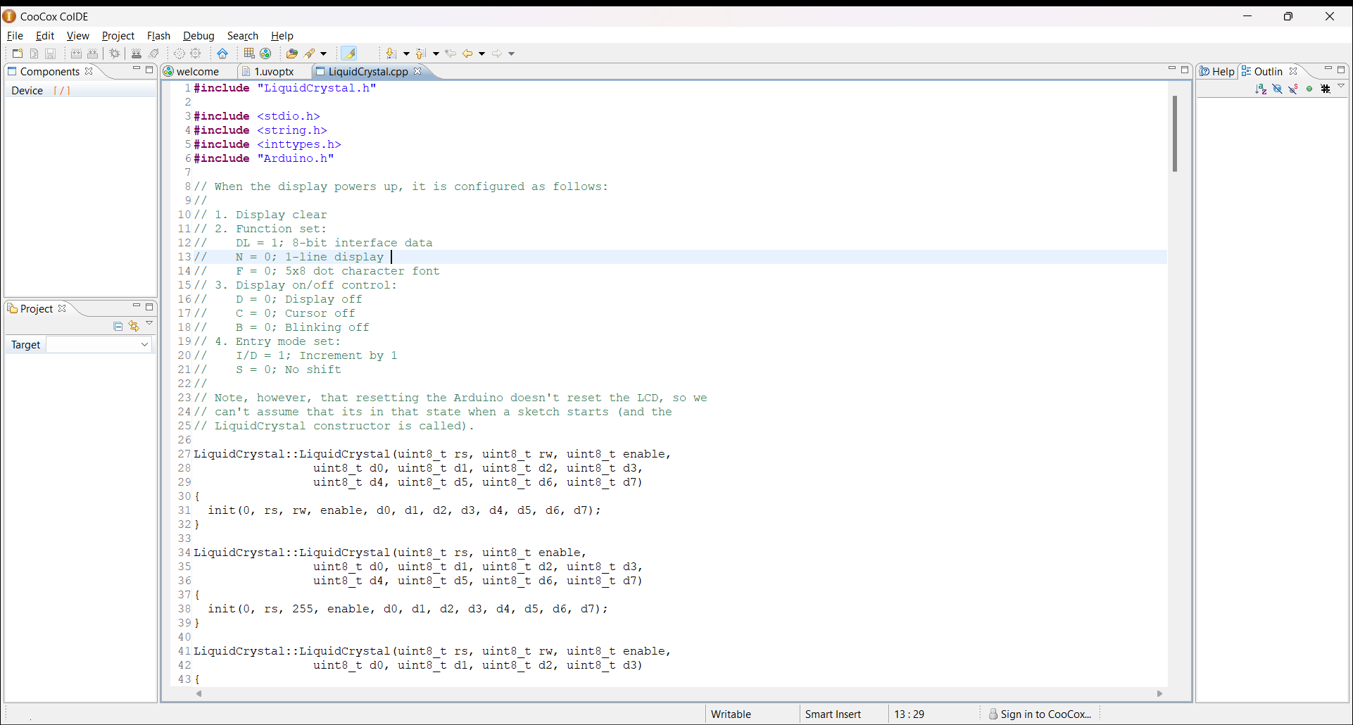

Рисунок 7. Внешний вид программы CoIDE

Проанализировав все предложенные среды разработки, я остановился на сразу на двух средах разработки: STM32CubeIDE – для генерации кода, STM32CubeMX – для отладки, настройки входов выходов и т.д.

Для начала я проанализировал рынок библиотек для AVR-микроконтроллеров

* Более высокий порог вхождения ARM по сравнению с AVR;
* Намного большее кол-во устройств работы;

# Работа с дисплеем

В качестве тестового образца я взял Oled Display с основными характеристиками:

* Разрешение - 128х64 пикселя
* Технология дисплея – Oled
* Габариты - 27.3 мм х 27.8 мм х 3.7 мм
* Питание – 2,8 – 5,5 В
* Диагональ – 0,96 дюймов

В качестве основной платы используется плата NUCLEO-C031C6 с установленным на ней микроконтроллером STM32F103RBT6 на ARM архитектуре.

Для начала была написана базовая программа для проверки работы дисплея и просмотра функций библиотек, недостатков/преимуществ.

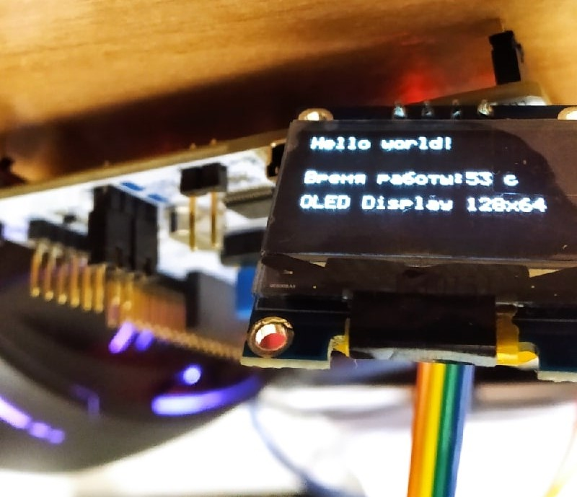

Рисунок 8. Пример работы дисплея

Далее проанализировав некоторые функции, я написал первую функцию на языке assembler, опираясь на datasheet устройства.

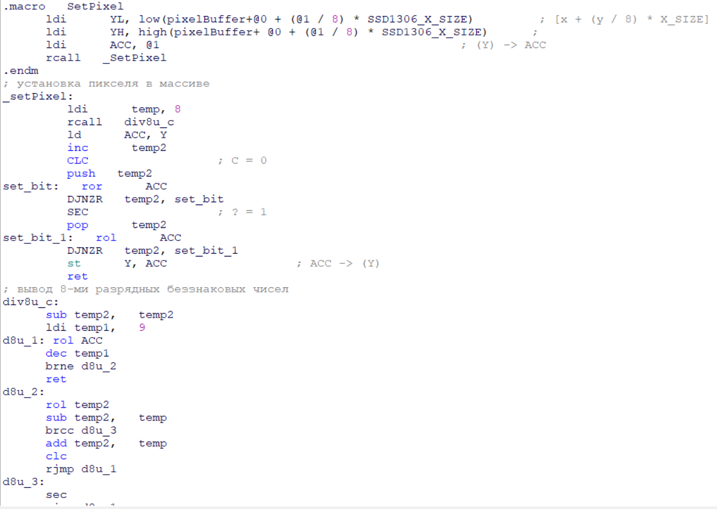

Рисунок 9. Код функций установки пикселя и вывода чисел

Далее планируется написать полноценную библиотеку с функциями ввода/вывода различных данных на дисплей, кастомизируемыми символами, поддержкой протоколов I2C и SPI, шаблонами (меню).

# Список источников:

1. ST [Электронный ресурс] // Официальный сайт ST: [сайт] — 2016–2022. — Режим доступа: <https://www.st.com/content/st_com/en.html> свободный. — Загл. с экрана (дата обращения: 26.04.2022).
2. Stud lms [Электронный ресурс] <https://stud.lms.tpu.ru/course/view.php?id=2632> (дата обращения: 26.04.2022).
3. Микропроцессорная техника: введение в Cortex-M3 : учеб. пособие / И. Н. Огородников. – Екатеринбург : Изд-во Урал. ун-та, 2015. – 116 с.
4. Описание ассемблерных инструкций Cortex-M3. Справочник: <https://file.tpu.ru/index.php/s/gjFWOZdi5la9fFI>
5. МЭЛТ [Электронный ресурс] // Официальный сайт МЭЛТ : [сайт] — 2011–2019. — Режим доступа: http://www.melt.com.ru свободный. — Загл. с экрана (дата обращения: 14.05.2022).